BAB V
PENUTUP

- Kesimpulan
Kesimpulan yang didapat dari penelitian ini adalah:
Berdasarkan data pembahasan dan pengujian mesin pemotong singkong yang diperoleh, maka dapat diambil kesimpulan :
- Sudut optimum mesin pemotong singkong adalah 24°,27°,30° dan 90° (datar). Disebabkan karena posisi miring untuk peletakan pisau sesuai dengan tebal dan diameter dudukan pisau. Ujung lancip pisau memiliki tinggi 1 - 1,5 mm terhadap dudukan.
- Sudut potong 24°,27°,30° dan 90° (datar), maka hasil yang didapat yaitu :

No | Sudut Potong | Banyak (Kg) | Tebal Pemotongan | Waktu | Hasil Potongan
 |  |  |  |  | Baik | Buruk
1 | 24° | ¼ | 1,5 mm | 1:18 | 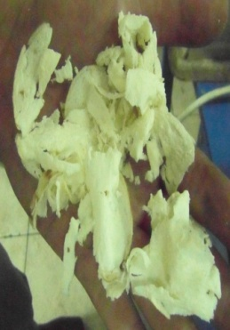 | 
2 | 27° | ¼ | 1,5 mm | 1:19 | 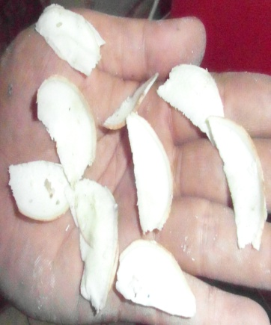 | 
3 | 30° | ¼ | 1,5 mm | 1:30 | 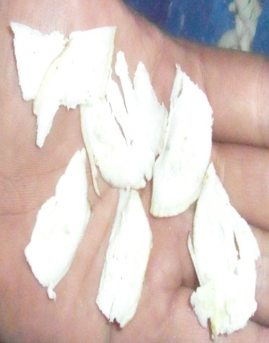 | 
4 | 90° (datar) | ½ | 1 mm | 1:58 | 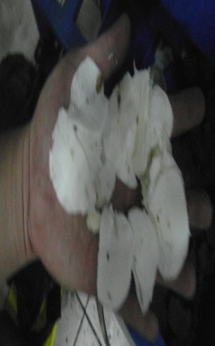 | 

- Peningkatan hasil produksi didapatkan dengan mengurangi cacat potong, menambah jumlah potongan dan ketebalan hasil potong.

- Saran
Berdasarkan hasil kesimpulan diatas, maka peneliti memberikan saran - saran untuk penelitian seperti berikut:
- Dalam merancang mesin perlu diperhatikan konsep perancangan dan design agar saat proses pembuatan tidak keliru sehingga pembuatan berjalan dengan baik.
- Bahan dan material yang digunakan dipilih dan diperhitungkan terlebih dahulu agar sesuai dengan konsep perencanaan agar tidak terjadi kegagalan dalam proses pembuatan.
- Pada saat memasukkan singkong pada lubang masuk perlu diperhatikan posisi singkong stabil agar saat pemotongan dapat berjalan dengan baik dan hati-hati saat proses pemotongan agar tidak terjadi masalah kerja.
- Hasil pemotongan terkadang tidak terpotong dengan baik hal tersebut dikarenakan posisi singkong tidak stabil saat masuk dan dilakukan penekanan agar singkong tidak keluar dari corong lobang masuk.
- Penelitian selanjutnya, penulis menyarankan konsep design dudukan mata pisau agar mekanisme pemotongan dapat bekerja dengan baik dan hasilnya lebih sempurna.

